**Departamento de Ciencias de la Computación Ingeniería de Software**

**Análisis y Diseño de Software NRC**

**“Tienda Virtual My Closet” Pruebas de Caja Negra**

**Proyecto Segundo Parcial**

**Realizado por Jaramillo Paúl, Del Salto Gabriel, Lechón Kevin**

**Docente: Ing. Jenny Ruiz**

**Casos de Prueba Caja Negra – Sprint**

# SPRINT 1

# Registro de usuario

### Caso de Prueba 1

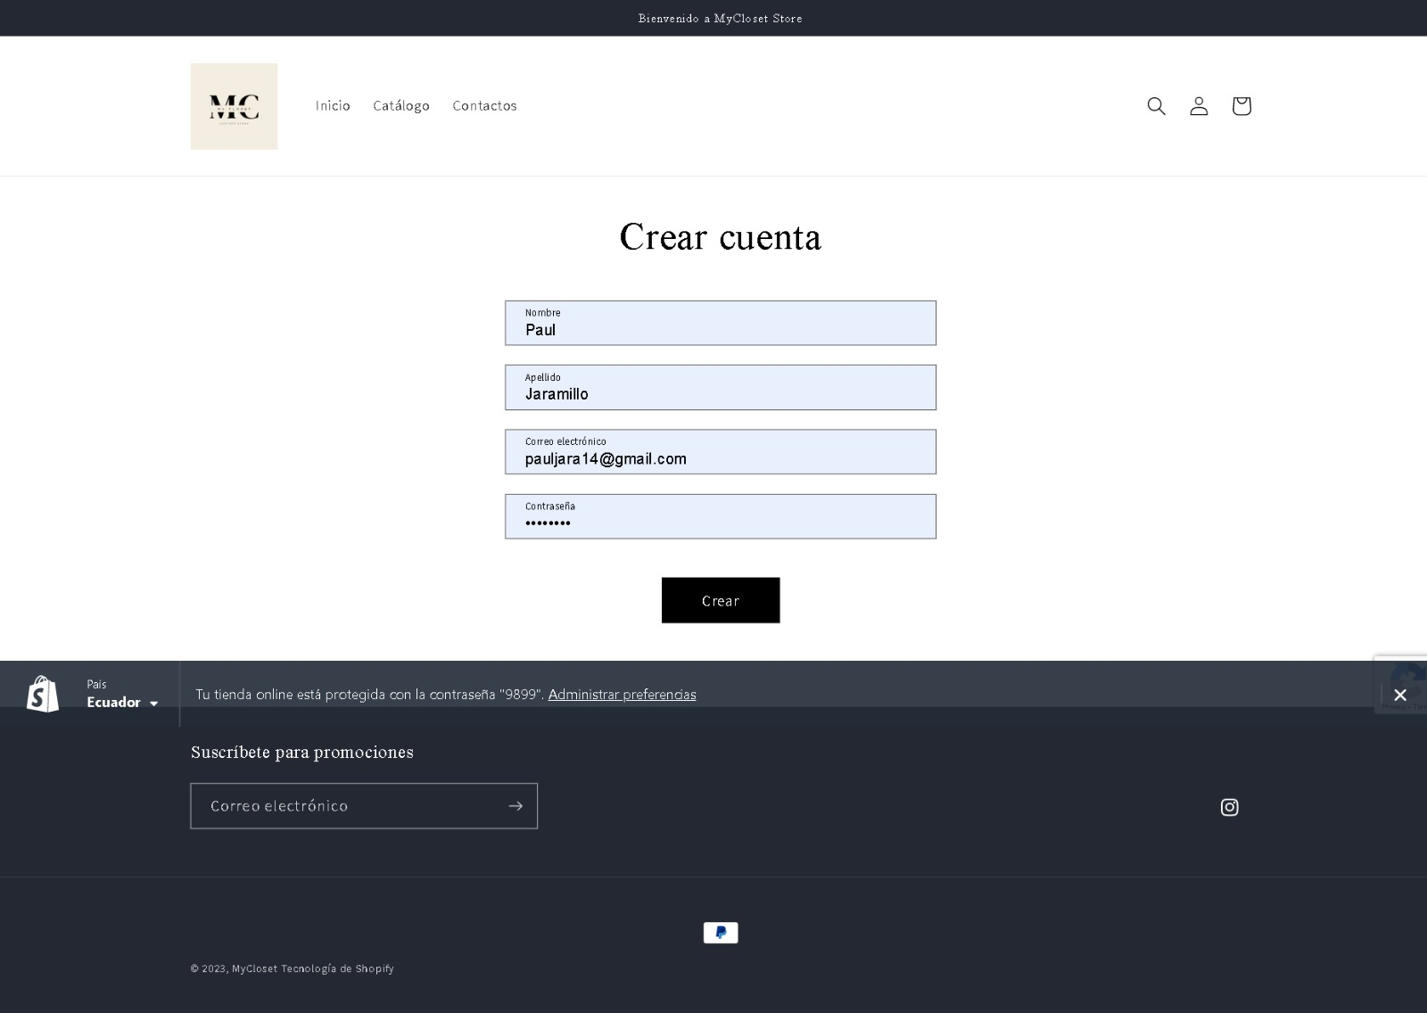

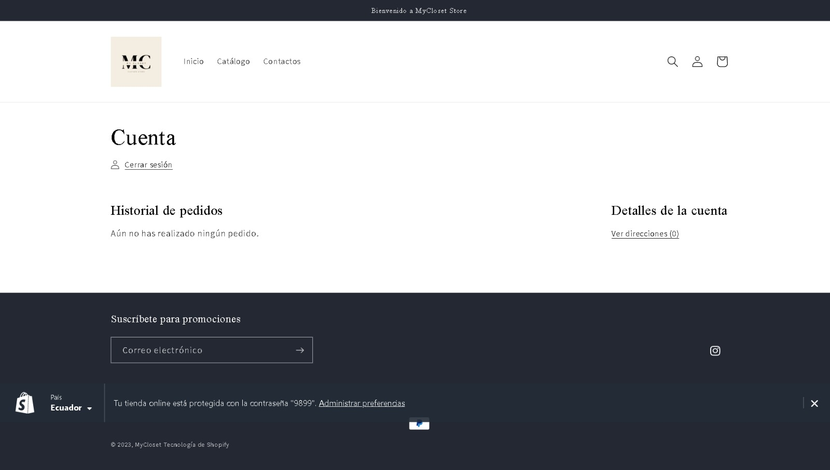

### 

### Caso de Prueba 2

Si no se registra el usuario

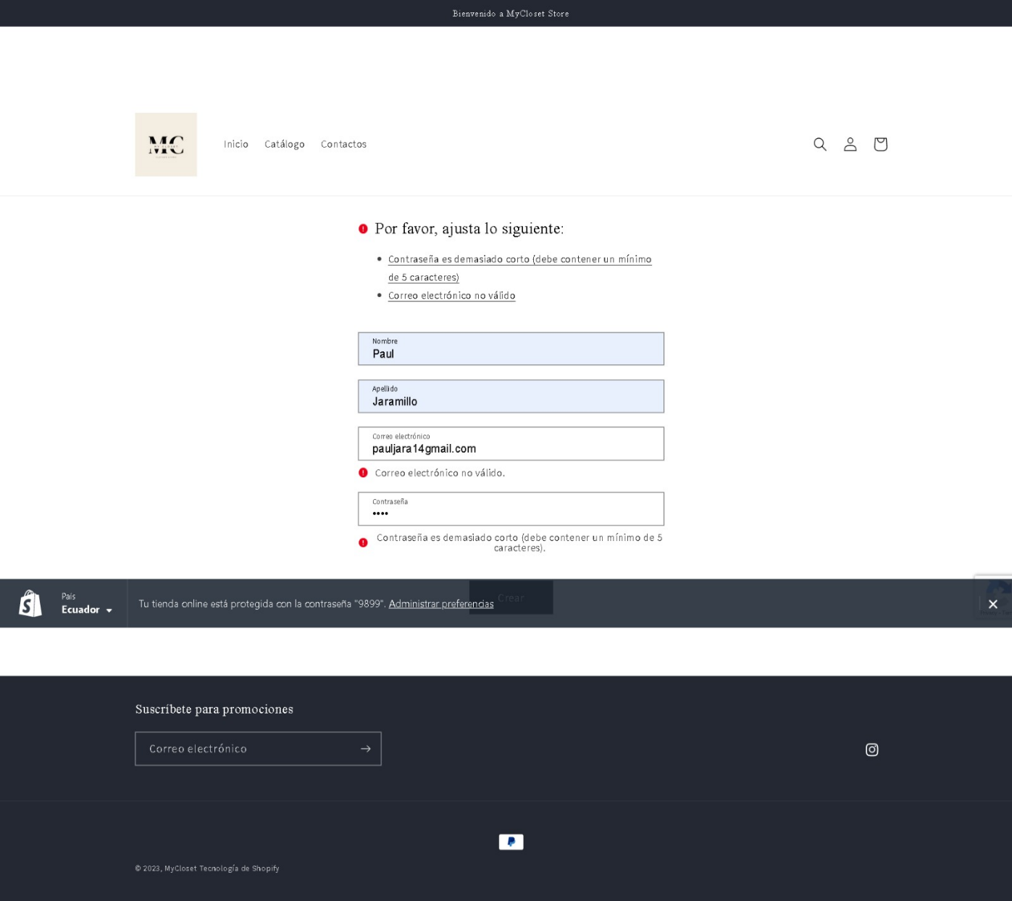

## Registrar Usuario

### Tabla de participación de clases equivalentes

Validación de Registrar Usuario

|  |  |  |  |
| --- | --- | --- | --- |
| **VARIABLE** | **CLASE DE**  **EQUIVALENCIA** | **ESTADO** | **REPRESENTANTE** |
| **registrar** | EC1: nombre!=vacio | Válido | Campo nombre |
| **registrar** | EC2: apellido !=vacio | Válido | Campo apellido |
| **registrar** | EC3: email !=vacio | Válido | Campo email |
| **registrar** | EC4: email == vacio | Inválido | Campo email |
| **registrar** | EC5: email == email ya registrado | Inválido | Campo email |
| **registrar** | EC6: email == email no registrado | Válido | Campo email |
| **registrar** | EC7: email con @ | Válido | Campo email |
| **registrar** | EC8: email sin @ | Inválido | Campo email |
| **registrar** | EC9: contraseña !=vacio | Válido | Campo contraseña |
| **registrar** | EC10: contraseña ==vacio | Inválido | Campo contraseña |
| **registrar** | EC11: contraseña > 4 caracteres | Válido | Campo contraseña |
| **registrar** | EC12: contraseña < 4 caracteres | Inválido | Campo contraseña |